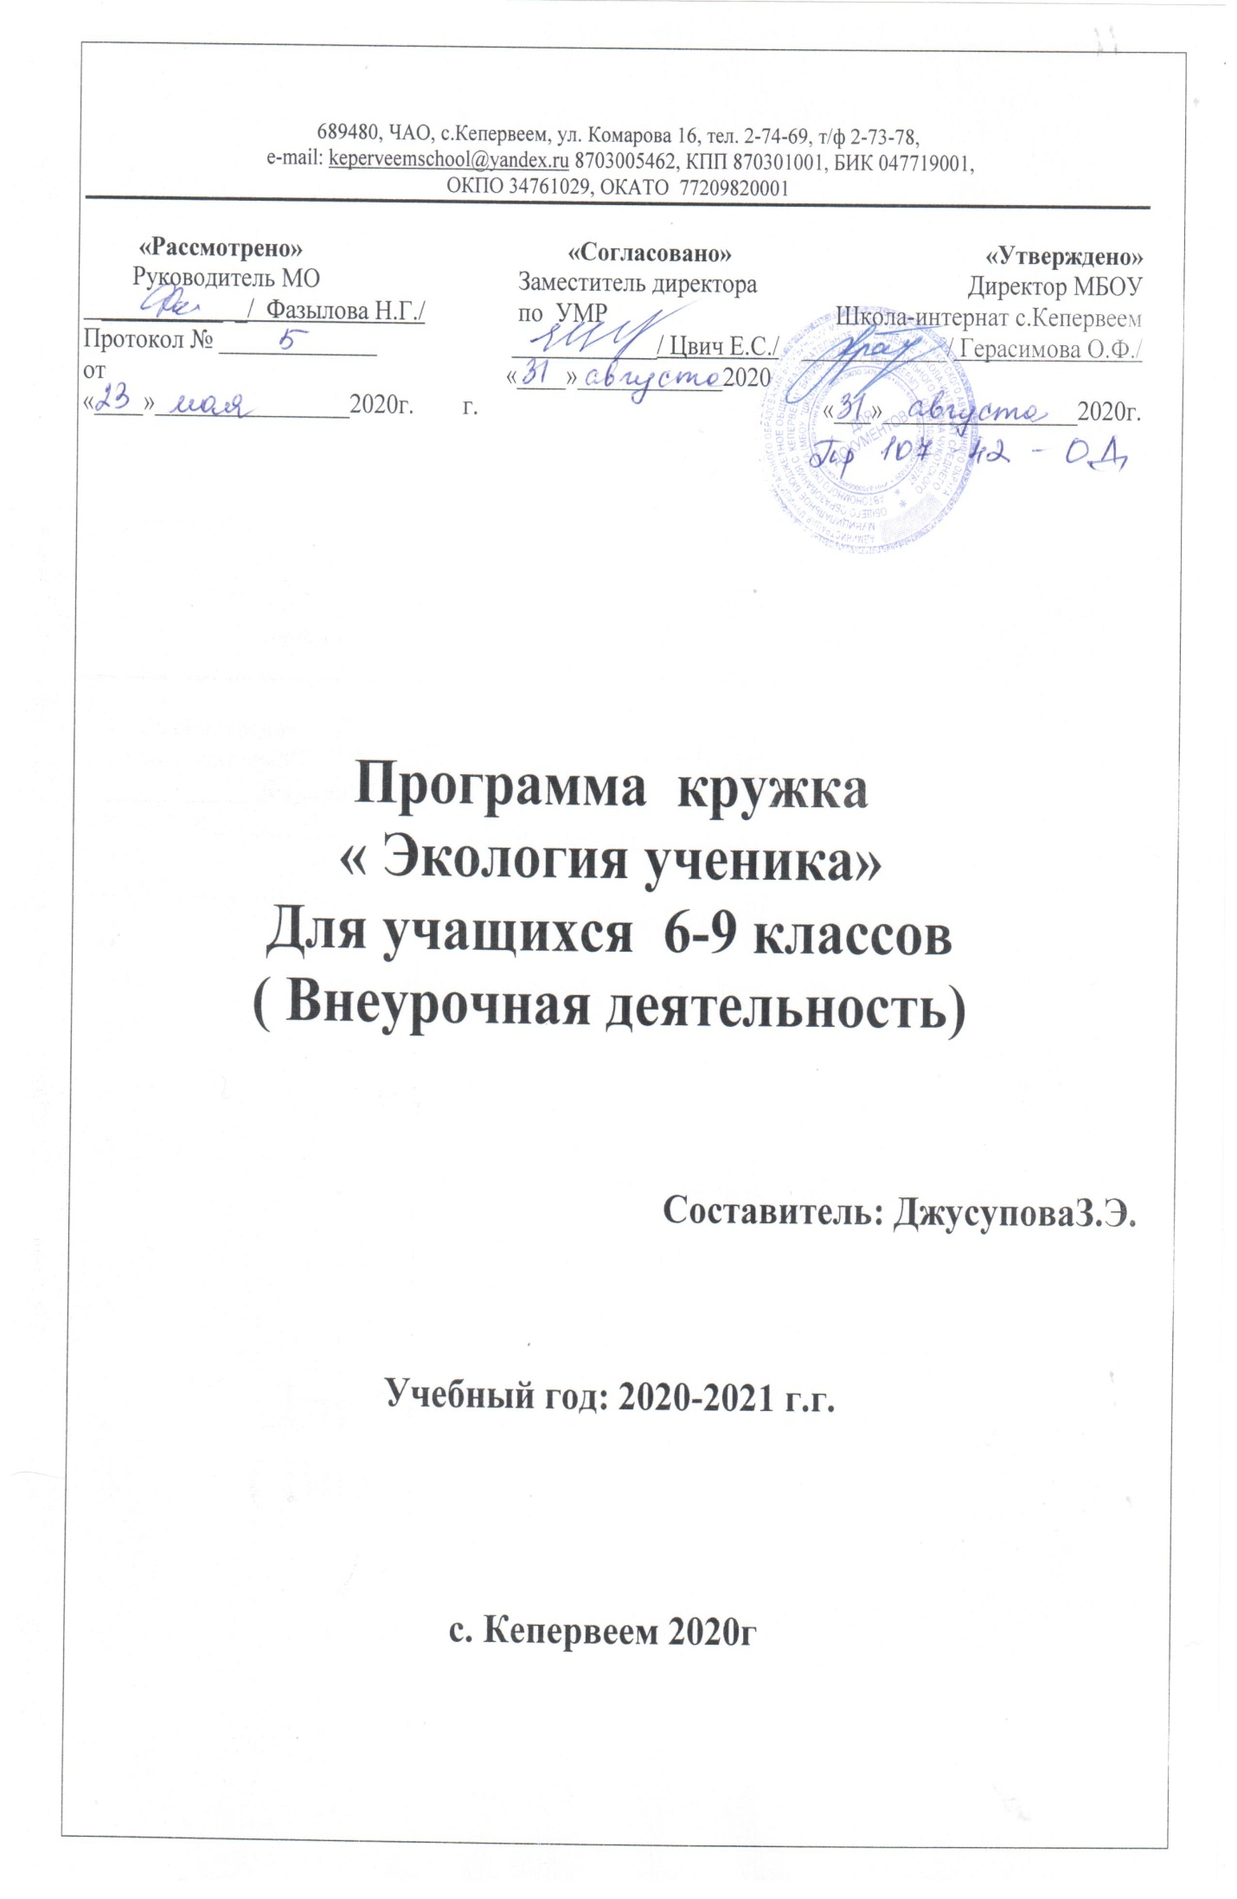

Содержание
1.Паспорт рабочей программы
2.Структура и содержание рабочей программы
3.Информационное обеспечение

Пояснительная записка
Программа кружка направлена на удовлетворение познавательных интересов и применения практических знаний по химии учащихся 6-9 классов. Химический анализ буквально пронизывает жизнь современного человека и общества. Области практического использования его методов необычайно широки: фармацевтическая промышленность (контроль лекарственных препаратов); пищевая промышленность (определение содержания питательных веществ и качества пищевой продукции); нефтегазовая промышленность (определение качества и состава газа, различных видов топлив), медицина (измерение содержание сахара и холестерина в крови, генетические исследования), природоохранная деятельность (контроль качества питьевой воды) и т.д. Это увлекательная сфера научного поиска, благодатный полигон для творческих исканий. Поэтому актуальность данной программы вызвана значимостью рассматриваемых представлений и проблем, которые ставит перед нами сама жизнь.
Программа кружка определенно повысит интерес к этой удивительной науке химии, расширит кругозор учащихся. Содержание учебного материала программы обладает новизной для учащихся. Привлечение дополнительной научной информации межпредметного характера о значении химического анализа в быту, а также в решении проблемы сохранения и укрепления здоровья позволит заинтересовать учащихся практической химией, развивать аналитические способности.
Цель кружка: сформировать естественнонаучные умения и навыки, расширяя интересы учащихся к химии.
ЗАДАЧИ КРУЖКА:
- углубить и расширить знания в области химии;
- развить познавательный интерес к химии;
- способствовать решению задач экологического воспитания и ведению здорового образа жизни;
- формировать у обучающихся умения применять приобретенные ими знания в повседневной жизни;
- раскрыть перед учащимися вклад химии в научную картину мира, связи между химическими знаниями и повседневной жизнью человека;
- развить навыки выполнения химического эксперимента.

ФОРМЫ И МЕТОДЫ ОРГАНИЗАЦИИ ЗАНЯТИЙ КРУЖКА
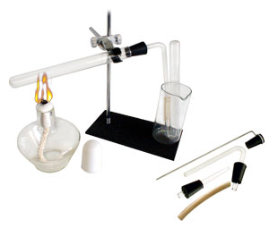
I. Теоретический блок
- лекция с элементами беседы;
- семинар с элементами дискуссии;
- анкетирование;
- презентация работы
II. Практический блок
- практические работы;
- самостоятельные работы;
- проекты
Формы деятельности учащихся:
- индивидуальные (выступления, выполнение творческих работ);
- групповые (выполнение практических и экспериментальных работ).
Средства обучения:
- наглядные;
- технические;
- информационные.
Программа рассчитана на 34 часа (1 час в неделю). Учебный материал разделен на 2 блока:
- теоретический блок (14 часов)
- практический блок (20 часов)
Оборудование:
- химические реактивы;
- оборудование химического кабинета.

СОДЕРЖАТЕЛЬНАЯ ЧАСТЬ

Учебно-тематический план

п/п | Содержание | Количество часов | в том числе
 |  |  | теоретический блок | практический блок
1 | Введение. Общие правила работы в химической лаборатории. | 2 | 1 | 1
2 | Основы химического анализа. | 2 | 1 | 1
3 | Анализ качества питьевой воды. | 2 | - | 2
4 | Изучение химической основы пищевых добавок. | 2 | 2 | -
5 | Глутамат натрия - причина пищевой наркомании. | 1 | 1 | -
6 | Анализ продуктов питания. | 2 | - | 2
7 | Coca-Cola: новые факты старого вопроса. | 3 | 1 | 2
8 | Анализ сокосодержащих, газированных и алкогольных напитков. | 4 | - | 4
9 | Осторожно - пиво. | 1 | 1 | -
10 | Качественный анализ чипсов и кириешек. | 2 | - | 2
11 | Качественный анализ шоколада. | 2 | - | 2
12 | Исследование защитных свойств зубных паст. | 2 | - | 2
13 | Качественный анализ жевательной резинки. | 2 | - | 2
14 | Роль речевых умений в научном исследовании. | 2 | 2 | -
15 | Презентация проектов. | 3 | 3 | -
16 | Заключительное занятие. | 2 | 2 | -
 | ИТОГО | 34 | 14 | 20

ПРОГРАММА КРУЖКА
(1 час в неделю)
1. Введение. Общие правила работы в химической лаборатории. Техника безопасности (2 часа)
Теоретический блок. Роль химического анализа в современной промышленности и других сферах жизни человека. Современные химические лаборатории. Общие правила работы в химической лаборатории. Техника безопасности. Оказание первой помощи.
Практический блок. Ознакомление с химическим кабинетом МБОУ «Школа - интернат с. Кепервеем»
2. Основы химического анализа (2 часа)
Теоретический блок. Химический анализ. Научная основа химического анализа. Виды, методы и средства. Количественный и качественный анализ. Практическое значение и применение химического анализа.
Практический блок. Качественный анализ. Обнаружение катионов кислотно-щелочным методом. Обнаружение анионов.
Внутрипредметная связь: аналитическая химия
3. Анализ качества питьевой воды (2 часа)
Практический блок. Исследование органолептических показателей воды. Водородный показатель. Определение нитрат, хлорид-ионов в воде. Жесткость воды.
Межпредметная связь: экология
4. Изучение химической основы пищевых добавок (2 часа)
Теоретический блок. Пищевые добавки. Запрещённые и разрешённые пищевые добавки. Пищевые добавки в составе продуктах питания. Изучение биологического воздействия пищевых добавок.
Межпредметная связь: Биология, экология
5. Глутамат натрия - причина пищевой наркомании (1 час)
Теоретический блок. Усилители вкуса. Исследование продуктов на содержание глутамата натрия. Влияние на организм человека.
Межпредметная связь: Биология
6. Анализ продуктов питания (2 часа)
Практический блок. Пищевые добавки. Классификация добавок. Исследование продуктов питания на наличие в них опасных пищевых добавок и воздействие их на организм человека.
Межпредметная связь: Биология, экология
7. Coca-Cola: новые факты старого вопроса (3 часа)
Теоретический блок. История возникновения и причины популярности. Состав Кока-колы и влияние его компонентов на здоровье человека.
Практический блок. Химический анализ состава Кока - Колы на содержание диоксида углерода, качественный состав, кислотности, pH, натуральности, взаимодействия напитков с мятными конфетами.
Межпредметная связь: Биология
8. Анализ сокосодержащих, газированных и алкогольных напитков (4 часа)
Практический блок. Наличие аскорбиновой кислоты в сокосодержащих напитках. Химический анализ безалкогольных газированных напитков. Анализ спиртных напитков на содержание токсических веществ (определение на наличие карбонильных и непредельных соединений, метанола).
Внутрипредметная связь: органическая химия.
Межпредметная связь: Биология, экология.
9. Осторожно – пиво (1 час)
Теоретический блок. Состав, производство и влияние пива на организм человека.
Межпредметная связь: Биология
10. Качественный анализ чипсов и кириешек (2 часа)

Практический блок. Качественное определение жиров. Качественное определение крахмала. Пищевые добавки, используемые в производстве кириешек и чипсов. Влияние кириешек и чипсов на организм человека.
Межпредметная связь: Биология
11. Качественный анализ шоколада (2 часа)
Практический блок. Свойства шоколада. Состав молочного шоколада. Исследование вкусовых качеств и этикеток разных сортов шоколада.
Межпредметная связь: Биология
12. Исследование защитных свойств зубных паст (2 часа)

Практический блок. Состав и функции компонентов зубных паст. Исследование защитных свойств зубных паст разных марок и производителей.
Межпредметная связь: Биология
13. Качественный анализ жевательной резинки (2 часа)
Практический блок. Определение многоатомных спиртов. Свойства резиновой основы жвачки. Обнаружение остатка фенилаланина в аспартаме. Свойства красителей, входящих в состав жвачки.
Межпредметная связь: Биология
14. Роль речевых умений в научном исследовании (2 часа)
Теоретический блок. Роль речевых умений в научном исследовании. Культура выступления. Развитие дикции, произношения и речевых умений учащихся. Подготовка проектов и докладов.

15. Презентация проектов (2 часа)
Теоретический блок. Выступление учащихся со своими проектами и творческими исследованиями. Презентация проектов в программе PowerPoint.
Межпредметная связь: информатика
16. Заключительное занятие (2 часа)
Теоретический блок. Подведение итогов кружка. Анкетирование.

Литература для педагога:
- Симонова Т.И., Нелюбина Е.Г., Панфилова Л.В., Костылева И.Б. Эколого-химические проблемы окружающей среды: Учебно-методическое пособие для студентов Поволжской социально-гуманитарной академии. Самара. 2002.
- Габриелян О.С. Химия. 10 класс. – М.: Дрофа, 2006.
- Астафуров В.И. Основы химического анализа. – М.: Просвещение, 1982.
- Татарченко И.И. Химия субтропических и пищевкусовых продуктов – М.: Издательский центр “Академия”, 2003. – 256с.
- Коренман Я.И. Практикум по аналитической химии. Анализ пищевых продуктов – Воронежская государственная технологическая академия. Воронеж, 2002. – 408с.
- Северюхина Т.В. Исследование пищевых продуктов. //Химия в школе.-5,2000.
Литература для учащихся:
- Пасечник В.В. Школьный практикум. Экология. 9 класс. – М.: Дрофа, 2004.
- Энциклопедический словарь юного химика. Под. ред. Д.Н. Трифонова. М.: Педагогика-Пресс, 1999.

